**MEMÓRIA DO SERTÃO: CATÁLOGO ARQUITETÔNICO DE PAU DOS FERROS – ARQUITETURA RESIDENCIAL NA AVENIDA GETÚLIO VARGAS**

Gabriel Leopoldino Paulo de Medeiros

Professor do Curso de Arquitetura e Urbanismo da UFERSA - Campus Multidisciplinar Pau dos Ferros. gabriel.leopoldino@ufersa.edu.br

Juliana de Castro Souza

Aluna do Curso de Arquitetura e Urbanismo da UFERSA - Campus Multidisciplinar Pau dos Ferros. julianacastrosouza@outlook.com

Michele Morais Lopes

Aluna do Curso de Arquitetura e Urbanismo da UFERSA - Campus Multidisciplinar Pau dos Ferros. michelelopes.iasd@hotmail.com

Paula Rayane da Silva

Aluna do Curso de Arquitetura e Urbanismo da UFERSA - Campus Multidisciplinar Pau dos Ferros. paula.rayane18@hotmail.com

**RESUMO**

1. O território brasileiro configura um espaço rico em demonstrações de diversidade cultural, que se refletem em sua arquitetura. Ao tratarmos da região Nordeste, observamos que as cidades guardam exemplares arquitetônicos com tipologias variadas. O conhecimento sobre o papel da arquitetura na evolução de Pau dos Ferros/RN, e demais cidades a serem estudadas nas etapas posteriores da pesquisa, e os aspectos socioculturais inerentes, configuram uma contribuição importante no entendimento da formação das cidades do Nordeste e os modos de produção empregados ao longo de sua evolução. Assim, o objetivo principal desta pesquisa é conhecer e catalogar, através da pesquisa bibliográfica e do trabalho de campo, os principais exemplares arquitetônicos encontrados nas cidades do sertão nordestino produzindo um acervo de consulta digital, na forma de *site*, intitulado “Memória do Sertão”, que auxiliará pesquisas acadêmicas, bem como ações de ensino, desde as séries primárias até a graduação. A primeira etapa se voltou à cidade de Pau dos Ferros/RN, buscando entender suas características estilísticas e tipológicas. As etapas posteriores contemplarão outras cidades das Microrregiões de Pau dos Ferros e Serra de São Miguel no Rio Grande do Norte, do Sertão Paraibano e do Cariri Cearense. A pesquisa “Memória do Sertão” busca ampliar o conhecimento da arquitetura produzida no interior do Nordeste, buscando conhecer os materiais, a forma de construir e as influências ali aplicadas.
2. **Palavras-chaves**: Arquitetura. Memória. Pau dos Ferros. Nordeste.

**INTRODUÇÃO**

Este trabalho está centrado no estudo de elementos arquitetônicos de Pau dos Ferros/RN, buscando catalogar estilos e exemplares expressivos para a história da cidade. A expansão urbana recente e sua consequente especulação imobiliária têm corroborado o desaparecimento de diversos edifícios antigos, que guardavam importância para a memória coletiva local. O conhecimento sobre o papel da arquitetura na evolução de Pau dos Ferros, bem como dos aspectos socioculturais inerentes, configura importante contribuição ao entendimento da formação das cidades no Nordeste brasileiro, relacionando os diferentes momentos de produção às formas urbanas e arquitetônicas resultantes.

Embora a arquitetura nordestina, das capitais e polos urbanos seja amplamente estudada, a pesquisa “Memória do Sertão” busca complementar uma lacuna existente com relação ao conhecimento da arquitetura vernacular produzida nas pequenas cidades do Nordeste. Tem como foco o conhecimento dos materiais construtivos empregados, da forma de construir e das influências locais, objetivando, destarte, a criação de um acervo digital de edificações históricas do semiárido nordestino que, paulatinamente, têm desaparecido sem deixar registros, o que configura, portanto, fundamental instrumento de preservação imagética do patrimônio arquitetônico.

Apesar de, a priori, se concentrar nas Microrregiões de Pau dos Ferros e Serra de São Miguel no Rio Grande do Norte, a pesquisa pretende se estender por outros estados do Nordeste, levantando em inventário os principais exemplares arquitetônicos também do Sertão Paraibano e do Cariri Cearense. Nessa primeira etapa, buscou-se identificar as características predominantes dos principais edifícios de Pau dos Ferros: para que uso se voltam, em que momento foram edificados e sua importância para a história local. A partir da catalogação ora em curso, busca-se, posteriormente, a elaboração de uma plataforma digital (o *site* “Memória do Sertão”) que possa auxiliar pesquisas futuras, assim como ações de ensino-aprendizagem, desde o âmbito do ensino primário até o universitário, que permitam a disseminação do conteúdo histórico-cultural relativo aos bens inventariados.

**PROCEDIMENTOS METODOLÓGICOS**

Realizou-se inicialmente a revisão bibliográfica dos principais autores de publicações com informações históricas sobre a cidade de Pau dos Ferros, a exemplo de Barreto (1987), Teixeira (2017); Barbosa, Sampaio e Ferreira (2017); Praxedes e Bezerra (2012); Rocha, Paiva e Bezerra (1972); dentre outros.

Inicialmente foram selecionados os imóveis que seriam estudados na cidade, considerando o aspecto físico, o uso tradicional e atual, e a ameaça de desaparecimento. A partir daí foram levantados dados documentais referentes à população da cidade no IBGE, além de informações junto aos órgãos públicos e privados como na Secretaria Municipal de Obras, Secretaria Municipal de Meio Ambiente, Câmara dos Vereadores, dentre outros órgãos municipais, com os dirigentes da Paróquia de Nossa Senhora da Conceição, de outras ordens religiosas presentes na cidade e proprietários privados.

É importante enfatizar que esta pesquisa é realizada por um grupo de quatro docentes e nove discentes da Universidade Federal Rural do Semi-Árido (UFERSA) e que por sua envergadura foi dividida em três campos de levantamento de acordo com o uso: arquitetura religiosa (grupo coordenado pela Professora Anna Cristina Andrade), arquitetura institucional (grupo coordenado pelo Professor Daniel Paulo Andrade) e arquitetura residencial (grupo coordenado pelos professores Gabriel Leopoldino e Monique Lessa). Dessa forma, o trabalho, embora realizado em conjunto, pela quantidade de participantes tem tido seus resultados divulgados a partir de artigos que abarcam a subdivisão dos campos acima referidos.

As equipes responsáveis por cada um dos usos utilizaram fichas estruturadas que abrangiam dados sobre o lote, a parte externa do edifício e seus elementos, a parte interna do edifício e seus elementos, os usos tradicionais e atuais, os proprietários e ocupantes, além de fatos históricos importantes relacionados ao edifício. As fichas também continham uma breve entrevista com os proprietários ou responsáveis pelo imóvel atualmente, de forma a se compreender o histórico da edificação. O inventário é complementado com espaço para croquis e para levantamento fotográfico do bem edilício.

A sistematização foi realizada a partir da utilização de ficha resumo que compilou os dados em texto sucinto, ilustrados pelas fotos realizadas durante o trabalho de campo, que servirão, futuramente, para alimentação do acervo do *site* “Memória do Sertão”, que além das fotos e fichas com informações históricas e técnicas dos edifícios, contará com mapas, produção de jogos didáticos, e outros artifícios de pesquisa.

**CARACTERIZAÇÃO DA ÁREA DE ESTUDO**

A cidade de Pau dos Ferros se localiza no extremo oeste do Rio Grande do Norte, próximo às divisas com o Ceará e a Paraíba (Figura 01). Caracteriza-se por ser o centro comercial, de serviços e financeiros da região onde se encontra, o Alto Oeste Potiguar. Constitui-se como “Polo Territorial” da região, recebendo, frequentemente, uma grande quantidade de visitantes das cidades vizinhas (BRASIL, 2010). Por concentrar grande parte das estruturas comerciais, educativas e da prestação de serviços da região, apresenta um fluxo pendular constante de residentes dos municípios vizinhos (tais como São Francisco do Oeste, Francisco Dantas, Encanto, entre outros) que se deslocam diariamente à cidade.

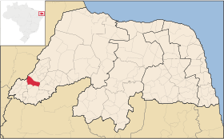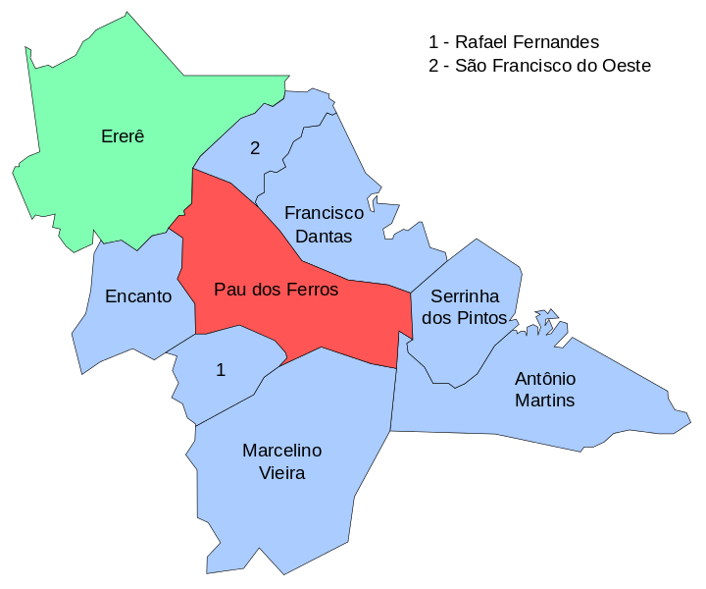Figura 01. Mapa do Rio Grande do Norte com destaque para a cidade de Pau dos Ferros.

Fonte: pt.wikipedia.org.

A povoação inicial data do século XVIII (BARBOSA, SAMPAIO e FERREIRA, 2016). De acordo com Teixeira (2017), em 1811, havia no RN 4 igrejas matrizes, situadas nas povoações de Goianinha, Apodi, Martins e Pau dos Ferros, o que já demonstra a importância do povoado para a região. Ainda segundo o autor, em 1868 a população do RN foi estimada em 240.000 habitantes, distribuídas em quatro cidades – Natal, São José de Mipibu, Assu e Imperatriz, depois vila de Maioridade e atualmente cidade de Martins – e 18 vilas: São Gonçalo, Ceará-Mirim, Touros, Goianinha, Papari, Canguaretama, São Bento – atualmente Nova Cruz, Santana do Matos, Angicos, Macau, Campo Grande, Príncipe – atualmente Caicó, Jardim, Acari, Mossoró, Apodi, Portalegre e Pau dos Ferros (TEIXEIRA, 2017).

O nome Pau dos Ferros vem de uma árvore, que certos autores dizem se tratar de uma oiticica, onde os vaqueiros ao passarem deixavam gravados os ferros e sinais usados na marcação de seus animais (BARBOSA, SAMPAIO e FERREIRA, 2017). A partir do entorno imediato dessa árvore[1], onde se localizava também a Fazenda Pau dos Ferros, construída pelo posseiro Francisco Marçal em 1733, desenvolveu-se a Praça da Matriz e a Avenida Getúlio Vargas, onde estão localizados alguns dos principais edifícios institucionais[2], de comércio e serviços da cidade, bem como, algumas das principais residências históricas que datam da primeira metade do século XX. Este artigo abordará algumas tipologias residenciais históricas presentes na principal avenida do centro, a Getúlio Vargas.

A povoação do século XVIII foi elevada à categoria de Vila pela Lei n.º 344 de 4 de setembro de 1856 (BARRETO, 1987), emancipando-se, assim, da Vila de Portalegre, localizada na serra homônima e distante aproximadamente 40 km. A freguesia de Nossa Senhora da Conceição, que deu origem ao povoamento, havia sido criada cem anos antes, em 1756. Embora fosse subordinada a Portalegre, Jácome Barreto (1987, p. 40) afirma que das “três freguesias existentes a oeste da capitania, no fim do século XVIII – Apodi, Portalegre e Pau dos Ferros – esta última era a mais populosa e a de maior produção agrícola”. Desde 1868, a Vila contava com uma feira estabelecida semanalmente.

No âmbito jurídico, a comarca de Pau dos Ferros foi criada pela Lei nº 683, de 08 de agosto de 1873, assinada pelo então Presidente da Província Dr. Capistrano Bandeira de Melo Filho (BARRETO, 1987). Sua instalação aconteceu em 15 de dezembro de 1873 quando tomou posse o Dr. José Alexandre de Amorim Garcia, seu primeiro Juiz de Direito. Ao longo do século XX, a dimensão territorial do município foi sendo reduzida em virtude da criação de novos municípios desmembrados de Pau dos Ferros, tais como Rafael Fernandes, Água Nova, São Miguel, Luís Gomes, Riacho de Santana e Marcelino Vieira (BARBOSA, SAMPAIO e FERREIRA, 2017). O crescimento populacional pauferrense fez com que o território municipal – cuja grande parte das terras fazem parte do patrimônio foreiro da Igreja Católica – fosse sendo parcelado e que, assim, se originassem novos assentamentos que foram dando origem a novos bairros como Paraíso, João XXIII, Riacho do Meio, São Vicente, Alto do Açude e Frei Damião. Durante a década de 1930, criou-se a Vila de João Pessoa, desmembrada do território de Pau dos Ferros, que em 1936 passaria a denominar-se Alexandria, localidade que receberia os trilhos da ferrovia de Mossoró a Souza no ano de 1948 (MEDEIROS, 2018).

Embora conte com uma população considerada pequena[3], se comparada com as cidades classificadas como médias no Brasil, Pau dos Ferros vem desempenhando na rede urbana do Rio Grande do Norte, e mesmo do Nordeste, importante função de intermediação na oferta dos serviços de educação superior e saúde, e de empregos, sobretudo no comércio e nos serviços públicos, o que a classifica, por alguns pesquisadores, como “*cidade intermediária*” (DANTAS; CLEMENTINO e FRANÇA, 2015).

As transformações urbanas geradas pela expansão vertical vêm causando uma rápida mudança no acervo edilício da área urbana de Pau dos Ferros, fazendo com que muitos imóveis pequenos, que antes abrigavam pequenos comércios ou residências, deem lugar a edifícios verticalizados, de moradia e serviços, que buscam suprir a necessidade de espaço buscada pelas novas empresas e novos moradores. Assim, o conhecimento sobre o que ainda resta da arquitetura ancestral da cidade se mostra uma urgência, tendo em vista que esta caminha para se consolidar como um polo regional de médio porte, o que deve gerar ainda mais mudanças em suas tipologias construtivas.

**ARQUITETURA RESIDENCIAL**

É fato conhecido pela historiografia local e pela população que a atuação da Igreja Católica foi elemento fundamental no processo de transformações urbanas na cidade de Pau dos Ferros. Grande parte do parcelamento do solo para usos residenciais – sendo na zona central aqui estudada, sua totalidade – aconteceu sobre o patrimônio foreiro da Igreja. Novos bairros, como São Benedito e São Judas Tadeu, além de intervenções urbanísticas também surgiram sobre essa base fundiária. Tomando isso como ponto de partida, é natural que o centro irradiador das atividades sociais e da vida urbana na cidade ocorresse nas proximidades da Praça da Matriz e da Avenida Getúlio Vargas.

Na perspectiva socioespacial, o cotidiano ocorria em torno da capela e largo dedicado às missas, festejos e lazer na Praça da Matriz na qual a Igreja exercia sua centralidade eclesiástica, seu poder simbólico, político e social, em uma sociedade que se transformava de forma lenta, mas contínua, apresentando crescimento populacional e aumento de atividades tipicamente urbanas e sua consequente elevação à categoria de cidade, concedido pela Lei nº. 5932 de 02 de dezembro de 1924 (BARBOSA, SAMPAIO e FERREIRA, 2017, p. 03).

Portanto, é notória a presença de diversas casas de arquitetura histórica construídas desde a primeira metade do século XX até meados da década de 1970 em Pau dos Ferros nas proximidades desses dois logradouros (Getúlio Vargas e Praça da Matriz). É importante enfatizar que a presente pesquisa se encontra, todavia, em andamento. Até o presente momento foram catalogadas 11 residências, em um universo de 30 identificadas como de valor histórico na área central da cidade. O levantamento das fichas de inventário leva em conta seu valor histórico-cultural, características estilísticas e formais das fachadas – que, sobretudo, apresentam elementos do Eclético, do Art Déco, Protomodernista e Modernista – bem como, a estrutura construtiva e seu estado de conservação e preservação.

Neste artigo, analisaremos algumas residências da Avenida Getúlio Vargas, região, como comentando anteriormente, que deu origem ao núcleo original de ocupação da cidade e que, portanto, é onde se concentram as edificações históricas mais significativas – entre elas a própria Matriz e a Prefeitura Municipal. Apesar de poucos dados sobre a história dessas edificações, pode-se conjecturar que elas datam das décadas de 1920 e 1930, quando de arquitetura Eclética, e 1940-1950, quando de arquitetura Art Déco-Protomodernista. A primeira dessas residências é a de número 1314, de arquitetura Art Déco, localizada na Avenida Getúlio Vargas.

Figura 02 - Avenida Getúlio Vargas, Bairro Centro, N° 1314

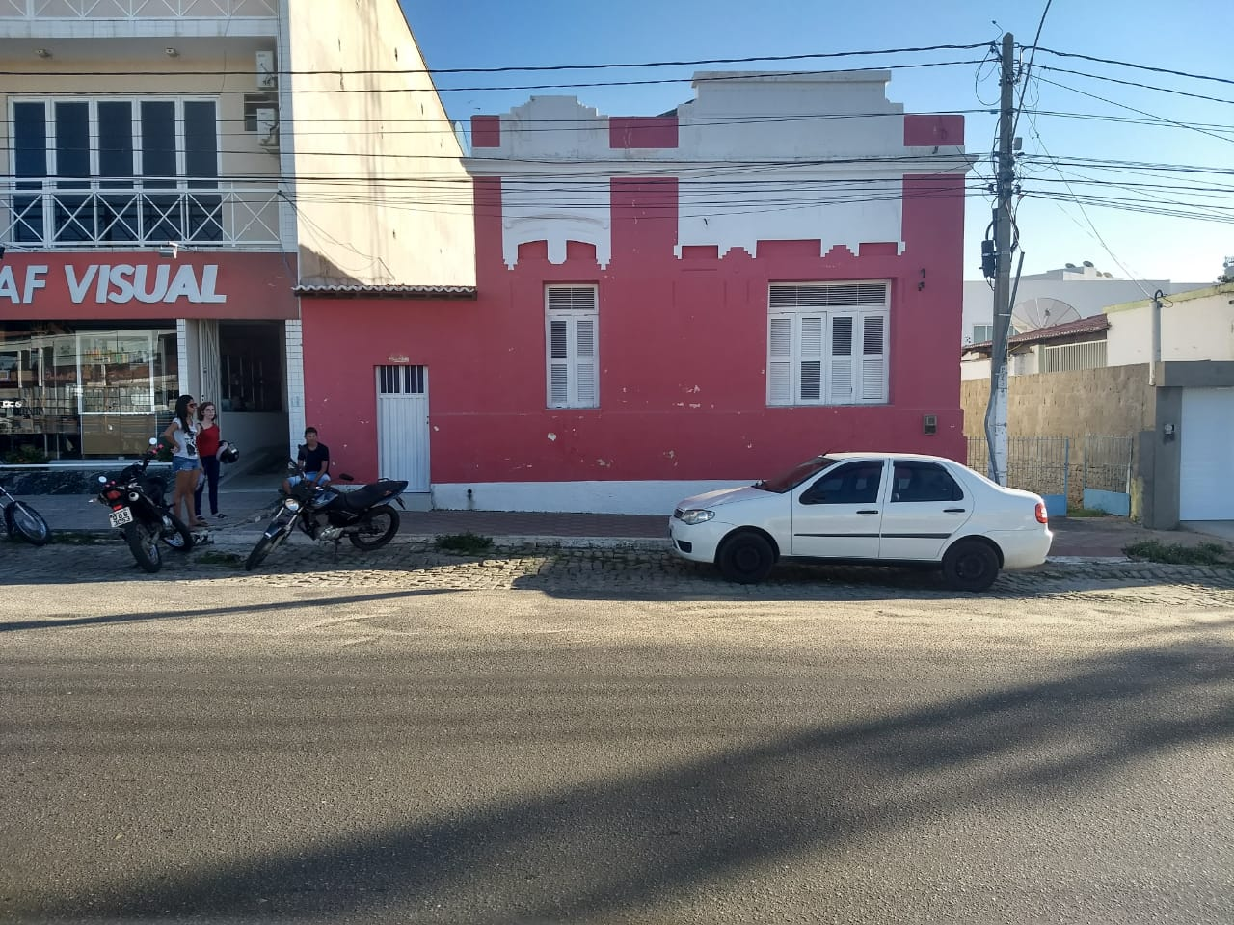

Fonte: Acervo próprio

Possuindo um lote do tipo gaveta, a edificação encontra-se atualmente em desuso, visto que, durante o levantamento não foi possível entrar em contato com nenhum proprietário e o local estava sempre fechado. Entretanto, pode-se identificar que o material utilizado no coroamento é, sobretudo, argamassa e gesso, com detalhes geométricos que remetem à tradição do Déco. As esquadrias são feitas de madeira e ferro, atualmente com coloração cinza. Como é possível observar na imagem, a fachada possui cores alternadas entre branco gelo e bordô. Como já mencionado, o processo de levantamento dos dados pode ser dificultado pelo fato de algumas das edificações não se encontrarem habitadas. Apesar disso, a residência em questão foi, aparentemente, bem preservada – sem descaracterizações expressivas em sua fachada – e apresenta um bom estado de conservação.

Figura 03 - Avenida Getúlio Vargas, Bairro Centro, N° 1392

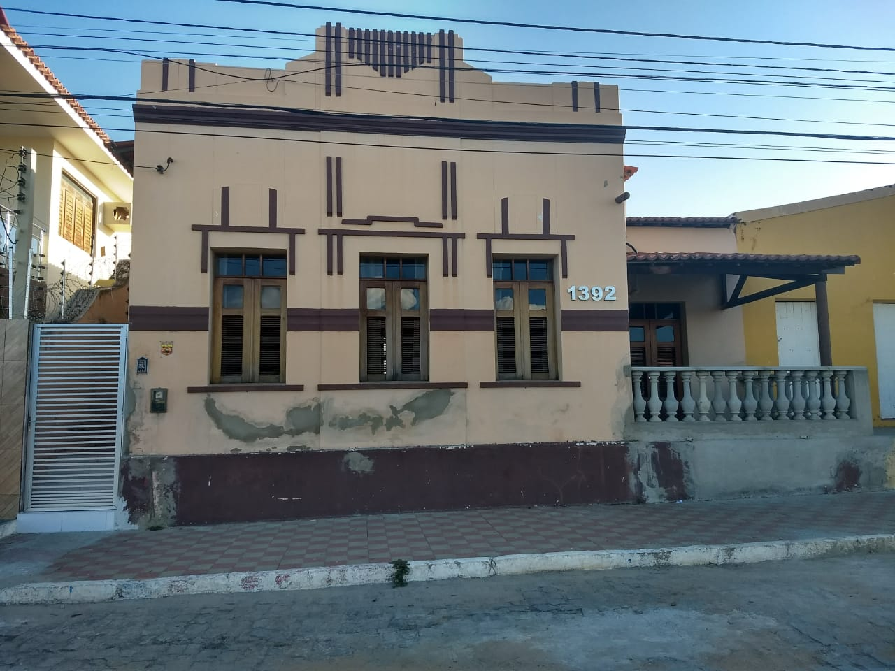

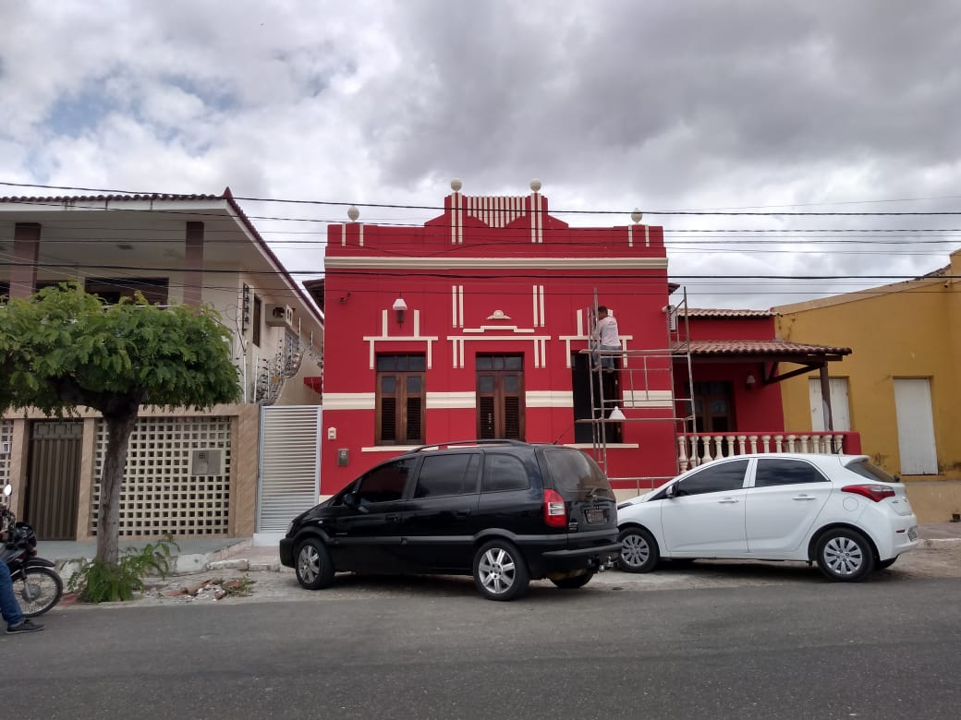

Fonte: Acervo próprio

A residência de número 1392, localizada também na Av. Getúlio Vargas no Centro de Pau do Ferros/RN, apresenta características arquitetônicas que remetem também à arquitetura Art Déco. Diferencia-se em detalhes arquitetônicos da residência Nº 1314 por linhas mais retilíneas em sua platibanda. Possui também lote do tipo gaveta, além de uma varanda com balaustrada em sua lateral direita. O fechamento é de argamassa e concreto aparente. A cobertura da residência é de telha colonial vermelha. Os materiais utilizados para o coroamento da fachada são o gesso e a argamassa.

Na fachada principal o acabamento é feito com madeira e argamassa. As suas cores predominantes eram creme e marrom. Essa residência encontra-se em processo de revitalização, recebendo uma nova pintura recentemente, vermelha com detalhes brancos, como pode ser observado na imagem acima, o que denota que logo abrigará novo uso. As esquadrias são de madeira, alumínio e vidro. A edificação possui apenas um pavimento com 5 metros de altura na fachada e três águas na cobertura do corpo principal, além de cumeeiras paralela e perpendicular à rua.

Figura 04 - Avenida Getúlio Vargas, Bairro Centro, N° 1386

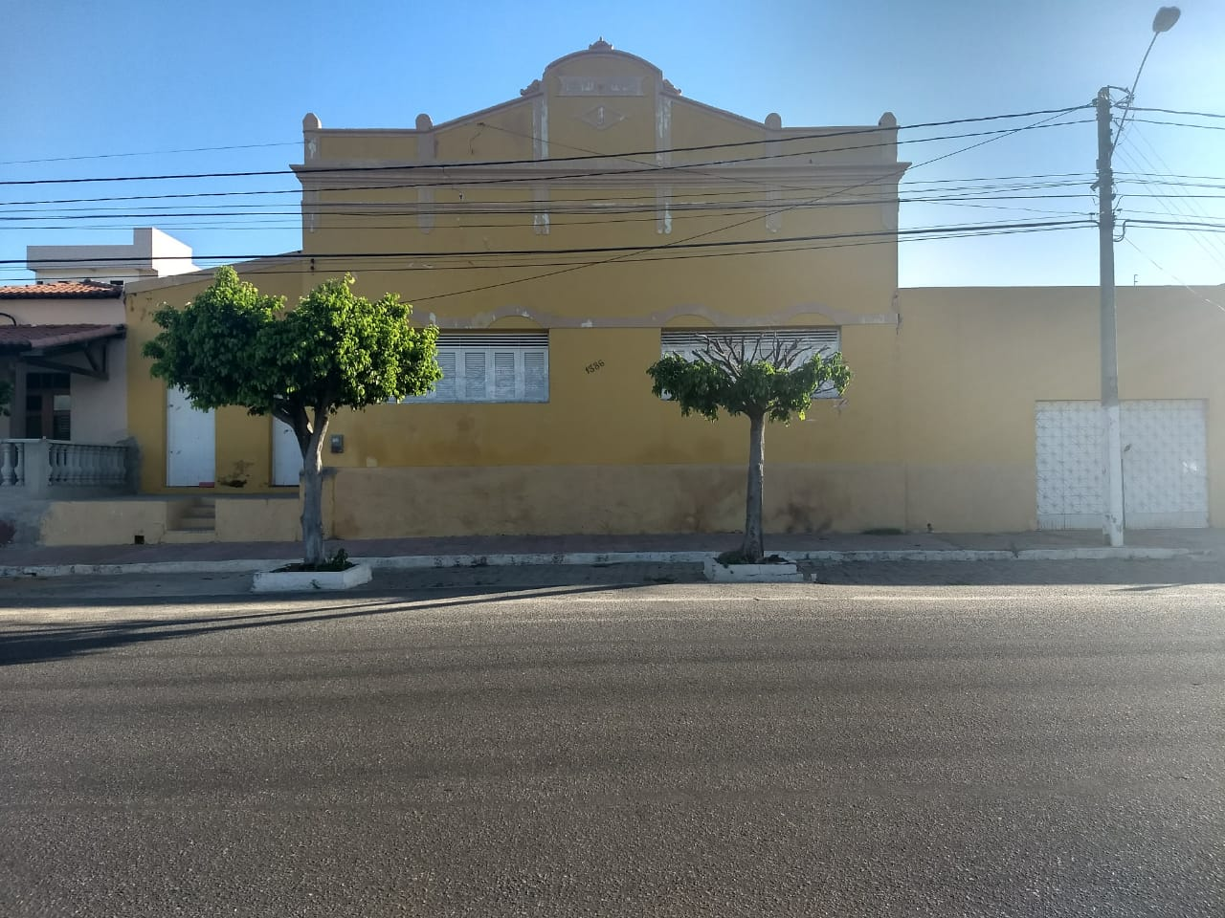

Fonte: Acervo próprio

A residência de número 1386 apresenta características arquitetônicas que remetem à arquitetura Eclética, com tendência ao Neocolonial, portanto, construída anteriormente às duas analisadas previamente, embora tenha passado por intervenções posteriores. O lote contém apenas uma edificação, que conta com estacionamento, depósito e área sem uso, construídos em momento posterior à edificação do volume principal.

O fechamento do lote é feito em concreto aparente e argamassa, além de chapisco no acabamento da base da fachada. As esquadrias são de madeira com tinta de cor branca e a fachada apresenta um gabarito de aproximadamente 5 metros de altura, o que denota um alto pé-direito, característica marcante das residências ecléticas das casas da elite em inícios do século XX. A cobertura possui 3 águas com cumeeira perpendicular à rua. Apesar de possíveis adendos que acrescentaram elementos à sua composição original, a edificação mantém as principais linhas do estilo arquitetônico em sua platibanda e fachada e se encontra bem conservada.

Diferentemente das duas anteriores, nessa há ocupação residencial. De acordo com o entrevistado, o filho do proprietário da residência (sem identificação), o domicilio é ocupado de forma permanente pela família e estima-se que tenha aproximadamente 100 anos – construída, portanto, durante a década de 1920. Segundo o entrevistado, a casa já estava construída quando o seu pai (um senhor de 90 anos de idade) a adquiriu. Além do mais ele informou alguns problemas que existem na vizinhança como o barulho, o trânsito e a interferência visual da paisagem, assim como também, no serviço em abastecimento de água e segurança.

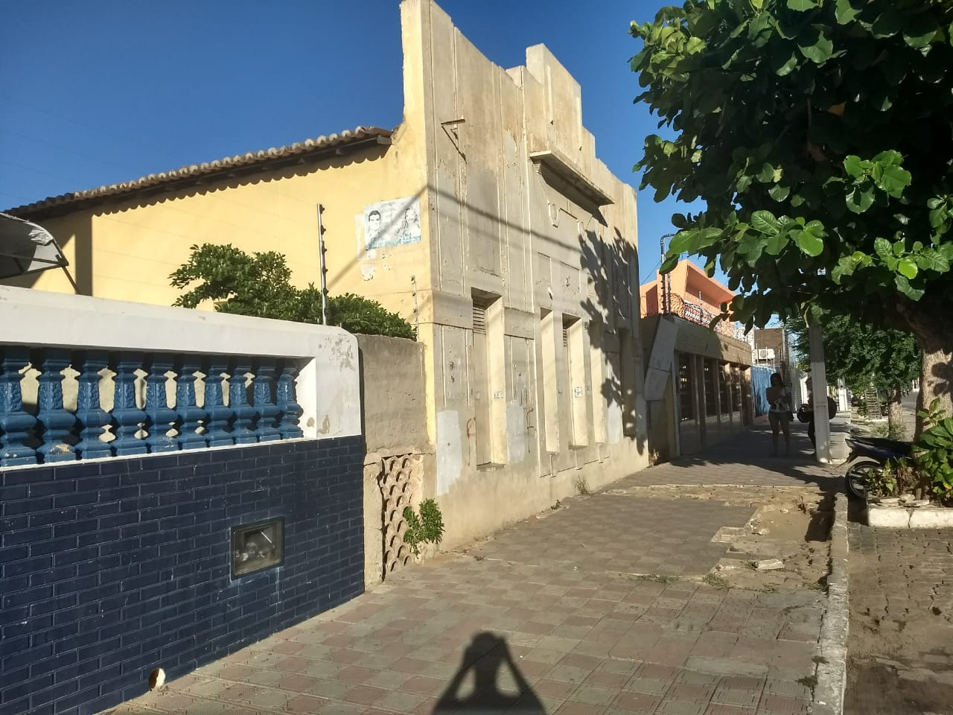Figura 05 - Avenida Getúlio Vargas, Bairro Centro, N° 1369

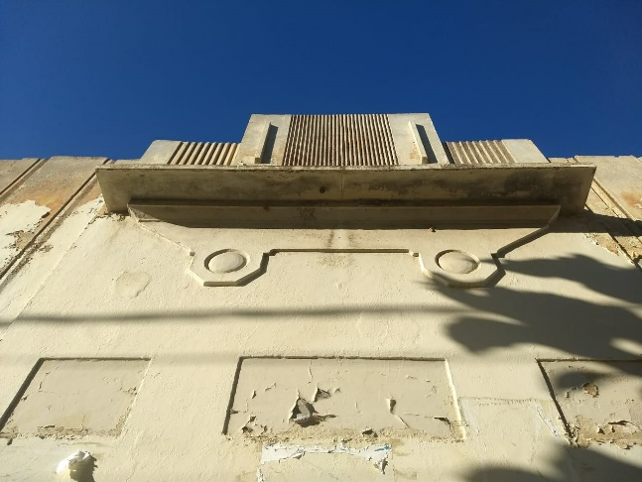

Fonte: Acervo próprio

A casa de número 1369, também localizada na avenida Getúlio Vargas, no bairro Centro, lamentavelmente foi recentemente demolida, embora tenha sido registrada pela pesquisa inventarial parcialmente. Apresentava características arquitetônicas que remetiam à arquitetura Art Déco. Desde o levantamento se encontrava em desuso e com placa de venda, ocorrendo possivelmente a efetivação da venda e posterior derrubada para dar lugar a um novo empreendimento.

Por este motivo, não foi possível catalogar informações referentes a construções antigas no lote, reformas e tampouco o ano em que foi construída – apesar de datar provavelmente da década de 1940. A cobertura da residência era feita de telha colonial vermelha. O material utilizado para o coroamento e a fachada era, em sua maioria, gesso e argamassa. As esquadrias, em tom quase semelhante à fachada, eram feitas de madeira com venezianas.

Esta casa, em especial, é exemplo significativo do processo de dilapidação que vem sofrendo o patrimônio histórico pauferrense na atualidade. Apesar de, aparentemente, apresentar as características originais de sua construção, a edificação não foi preservada, o que ocasionou o desuso e desqualificação de seu valor histórico, ocasionando, consequentemente, a perda do patrimônio edilício. Esse exemplo enfatiza como é importante o processo de catalogação desses bens patrimoniais, transmitindo a importância da história pauferrense expressa na arquitetura, para a identidade do presente e do futuro da cidade.

**CONSIDERAÇÕES FINAIS**

As informações expostas neste breve artigo sobre a arquitetura histórica residencial da Avenida Getúlio Vargas em Pau dos Ferros nos remetem a algumas constatações importantes. Primeiramente, que a cidade conta ainda com exemplares arquitetônicos de significativo valor histórico e que demonstram as temporalidades de ocupação de sua área urbana. Em segundo, que o processo de descaracterização de seu centro histórico encontra-se em avançado estágio de desenvolvimento, ocasionando o desaparecimento de diversas edificações históricas. Verifica-se tanto na avenida Getúlio Vargas, quanto nas proximidades da Igreja Matriz, que certos projetos de reuso das edificações têm procurado manter as características originas da fachada, ou pelo menos das platibandas históricas que coroam os edifícios. Entretanto, essas iniciativas parecem ser minoritárias até o presente momento, tendo em vista que em um curto período diversas edificações históricas foram demolidas para dar lugar a novas construções, demonstrando, assim, um processo de tombamento deficitário. Com base nessas assertivas, constata-se que o processo de inventário desse patrimônio arquitetônico é essencial para a manutenção de uma memória visual da cidade. A publicização desses resultados também é fundamental para que se possa conhecer um pouco a importância histórica desses edifícios e, dessa forma, fomentar o conhecimento da cultura e o fortalecimento da identidade urbana pauferrense.

**REFERÊNCIAS**

BRASIL. Ministério do Desenvolvimento Agrário. Secretaria de Desenvolvimento Territorial. *Plano territorial de desenvolvimento Rural Sustentável do Alto Oeste Potiguar - PTDRS.* Brasília: EDITORA, 2010. Disponível em: http://sit.mda.gov.br/download/ptdrs/ptdrs_qua_territorio032.pdf Acessado em 05 de maio de 2018.

BARBOSA, Antonio Carlos Leite; SAMPAIO, Ana Lígia Pessoa; FERREIRA, Angela Lúcia. A produção do urbano pela Igreja Católica e a secularização da cidade de Pau dos Ferros-RN. In: *Anais do ENANPUR XVII: Desenvolvimento, crise e resistência: quais os caminhos do Planejamento Urbano e Regional*. São Paulo: USP, 2017.

BARRETO, José Jácome. *Pau dos Ferros*: história, tradição e realidade. Natal: Clima, 1987.

DANTAS, Joseney Rodrigues de Queiroz; CLEMENTINO, Maria do Livramento Miranda; FRANÇA, Rosana Silva de. A cidade média interiorizada: Pau dos Ferros no desenvolvimento regional. In: *Revista Tecnologia e Sociedade*, v. 11, n. 23. Curitiba: UTFPR, 2015. Disponível em: https://periodicos.utfpr.edu.br/rts/article/view/3155/2426 Acessado em 25 de janeiro de 2018.

MEDEIROS, Gabriel Leopoldino Paulo de. A construção do território das secas: as vias férreas de comunicação no Rio Grande do Norte (1880-1950). In: FERREIRA, Angela Lúcia; DANTAS, George Alexandre Ferreira; SIMONINI, Yuri (Eds.). *Contra as Secas*: Técnica, Natureza e Território. 1ª ed. Rio de Janeiro: Letra Capital, INCT/Observatório das Metrópoles, 2018, p. 142-188.

PRAXEDES, Lediane Leite; BEZERRA, Josué Alencar. Registros recentes sobre a expansão urbana e a especulação imobiliária da/na cidade de Pau dos Ferros-RN. In: *Revista Caminhos de Geografia*. v. 13, n. 43. Uberlândia: Instituto de Geografia/Programa de Pós-graduação em Geografia/UFU, out/2012. p. 188–203. Disponível em: http://www.seer.ufu.br/index.php/caminhosdegeografia/ Acessado em 20 de abril de 2018.

REIS FILHO, Nestor Goulart. *Quadro da arquitetura no Brasil*. 4.ed. São Paulo: Perspectiva, 1978.

ROCHA, Ana Maria Gondim; PAIVA, Maria do socorro de.; BEZERRA, Maria do Carmo Costa. *Pau dos Ferros: Sua origem e desenvolvimento*. Pau dos Ferros: Prefeitura Municipal, 1972.

SANTOS, Antônio Carlos; ALVES, Larissa da Silva Ferreira. Produção do espaço urbano da cidade de Pau dos Ferros - RN: análise da tendência de valorização fundiária do Bairro São Geraldo. In: *Boletim de geografia*. v. 33, n. 2. Maringá: UEM, mai.-ago. de 2015. p. 73-88.

TEIXEIRA, Rubenilson Brazão. Gênese e formação histórica do território potiguar: uma breve análise a partir da cartografia. In: *Confins: Revista franco-brasilera de geografia*. Dossiê Rio Grande do Norte, Nº 32, 2017. Disponível em: https://journals.openedition.org/confins/12355 Acessado em 20 de abril de 2018.

1. Posição hoje demarcada por um obelisco localizado no centro da atual Praça da Matriz.
2. Como no caso de edifício eclético da Prefeitura Municipal, erguido em 1929 durante a gestão do prefeito Francisco Dantas de Araújo (BARBOSA, SAMPAIO e FERREIRA, 2017).
3. De 27.745 habitantes segundo o IBGE (2010), com 92% vivendo na zona urbana (estimativa de pouco mais de 30 mil habitantes em 2016, segundo informações da Prefeitura Municipal).